PENERAPAN KODE ETIK KEINSINYURAN DALAM PEMELIHARAAN JALAN INSPEKSI SUNGAI KESANAK KECAMATAN BUKIT KECIL (BANGUB)

Indah Sari Dewi, ST
Universitas Sriwijaya
e- mail: @yahoo.co.id

Abstrak
Penerapan kode etik keinsinyuran dalam proyek jalan merupakan aspek penting yang menjamin kualitas, keamanan dan keberlanjutan infrastruktur transportasi. Kode etik ini membimbing perilaku para insinyur dalam merancang, membangun, dan memelihara jalan dengan mempertimbangkan dampaknya terhadap masyarakat, lingkungan dan pemangku kepentingan lainnya. Karya ilmiah ini menjelaskan pentingnya penerapan kode etik keinsinyuran dalam proyek jalan melalui tinjauan literatur terhadap prinsip-prinsip kode etik yang relevan.
Selain itu, karya ilmiah ini juga membahas tantangan yang mungkin dihadapi dalam menerapkan kode etik tersebut dan strategi untuk mengatasi tantangan tersebut. Hasil analisis menunjukkan bahwa penerapan kode etik keinsinyuran tidak hanya meningkatkan kualitas teknis proyek jalan, tetapi juga mempromosikan integritas profesional, keberlanjutan lingkungan dan keadilan sosial. Penelitian lanjutan diperlukan untuk mengembangkan panduan praktis yang lebih spesifik dan efektif dalam menerapkan kode etik keinsinyuran dalam proyek jalan.

Kata Kunci: Kode etik, Jalan, Keinsinyuran.

Abstract
Implementing an engineering code of ethics in road projects is an important aspect that ensures quality, safety and transportation infrastructure. This code of ethics guides the behavior of engineers in designing, building and maintaining roads by considering their impact on society, the environment and other stakeholders. This scientific work explains the importance of implementing an engineering code of ethics in road projects through literature observations on the principles of relevant codes of ethics.
Apart from that, this scientific work also discusses the challenges that may be faced in implementing the code of ethics and strategies for overcoming these challenges. The analysis results show that the implementation of an engineering code of ethics not only improves the technical quality of road projects, but also ensures professional integrity, environmental desirability and social justice. Further research is needed to develop more specific and effective practical guidelines for implementing engineering codes of ethics in road projects.

Keywords: Code of ethics, Road, Engineering.

PENDAHULUAN

1.1 Latar Belakang
Korban jiwa akibat bencana alam sering kali dapat berhubungan langsung dengan penerapan kode etik keinsinyuran. Dalam konteks ini, kode etik keinsinyuran merujuk kepada sepertangkat pedoman profesional yang harus diikuti oleh insinyur dalam pekerjaan mereka. Pedomen ini meliputi standar tertinggi dalam perencanaan dan konstruksi, serta penekanan pada etika profesional dan tanggung jawab sosial. Korban jiwa akibat bencana alam dapat dilihat pada Gambar 1.
(Kusuma & Bima, 2022) hampir keseluruhan benda yang digunakan untuk aktivitas sehari-hari merupakan hasil kreasi dari para insinyur. Profesi insinyur memegang peranan terhadap barang yang diperlukan untuk kehidupan manusia sehingga selama peradaban manusia ada maka profesi insinyur selalu memberikan kontribusi.
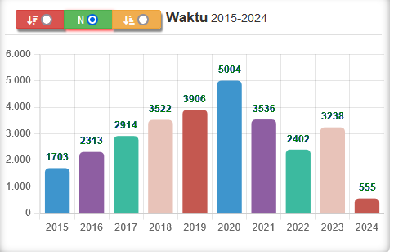
Sumber: Data Informasi Sumber Bencana Indonesia (DIBI), 2024.
Gambar 1. Korban Jiwa Akibat Bencana Alam
Jika kode etik keinsinyuran diabaikan atau tidak diikuti dengan tepat, konsekuensinya bisa sangat serius. Misalnya, jika bangunan atau struktur tidak dirancang atau dibangun dengan mempertingkan potensi bencana alam, hal ini dapat meningkatkan risiko kerusakan dan korban jiwa jika bencana alam terjadi. Oleh karena itum penerapan kode etik keinsinyuran sangat penting dalam upaya untuk meminimalkan risiko dan memastikan keselamatan publik.
Dalam konteks korban jiwa akibat bencana alam, kode etik keinsinyuran menjadi sangat penting. Mengingat bencana alam sering kali tidak dapat diprediksi atau dicegah, peran insinyur dalam merancang dan membangun struktur yang aman dan tangguh menjadi kunci dalam meminimalkan dampaknya. Jadi, jika kode etik diabaikan, hasilnya berakibat fatal, termasuk korban jiwa akibat bencana alam.
(Wibowo, 2023) selanjutnya, perkembangan teknologi yang pesat dalam bidang rekayasa Teknik Sipil menciptakan kesenjangan antara perkembangan teknologi tersebut dan kode etik yang ada. Oleh karena itu, kode etik perlu diperbarui atau disesuaikan agar mampu mengatasi implikasi etis yang muncul dari penggunaan teknologi baru. Namun, implementasi dan penegakan kode etik juga merupakan tantangan yang perlu diatasi.
Berkaitan dengan penjelasan di atas, maka dalam sebuah profesi kode etik sangat diperlukan. Oleh karena itu, penulis tertarik membahas tentang Penerapan Kode Etik Keinsinyuran Dalam Pemeliharaan Jalan Inspeksi Sungai Kesanak Kecamatan Bukit Kecil (Bangub).

1.2 Rumusan Penelitian
Berdasarkan latar belakang di atas, maka rumusan masalah dalam penelitian ini adalah bagaimana penerapan kode etik keinsinyuran dalam sebuah proyek?

1.3 Tujuan Penelitian
Adapun untuk tujuan dari penelitian ini adalah untuk mengetahui hal-hal yang perlu diperhatikan dan apa saja mendasar kode etik dalam profesi keinsinyuran?
1.4 Batasan Masalah
Adapun untuk batasan masalah terhadap penelitian ini adalah sebagai berikut:
- Objek penelitian yang digunakan adalah Jalan Inspeksi Sungai Kesanak Kecamatan Bukit Kecil.
- Penelitian ini mencakup data proyek seperti metode pelaksanaan, uraian kode etik serta deskripsi singkat proyek.
- Metode yang digunakan dalam penelitian survey langsung.

KAJIAN PUSTAKA

2.1 Pengertian Keinsinyuran
Undang-Undang Republik Indonesia Nomor 11 Tahun 2014 menyebutkan dengan menitikberatkan pada keselamatan, kesehatan, kemaslahatan, kesejahteraan masyarakat, dan kelestarian lingkungan hidup, keinsinyuran adalah suatu kegiatan teknik yang memanfaatkan pengalaman dan keahlian berdasarkan penguasaan ilmu pengetahuan dan teknologi untuk menciptakan nilai tambah dan kemanfaatan secara berkelanjutan. Seseorang dengan gelar profesional di bidang teknik adalah seorang insinyur.
(Cornelius, 2023) pentingnya prinsip etika dalam praktik Insinyur Teknik Sipil telah diterima secara luas dalam sumber-sumber ilmiah terkait. Implementasi kode etik Insinyur menjadi faktor krusial dalam memastikan perilaku yang bertanggung jawab dan moral para Insinyur
(Sukaman Purba, 2020) insinyur adalah sebuah profesi yang memegang peran penting dalam proses pembangunan ekonomi, khususnya didalam mengembangkan infra-struktur ekonomi dalam era industrialisasi maupun informasi. Dianggap penting karena profesi ini banyak terkait dengan aktivitas perekayasaan yang dilandasi oleh sebuah filosofi tujuan yang semata, demi dan untuk “the benefit of mankind”. Sebagai profesional dibidangnya, maka seorang insinyur harus memiliki kompetensi dan latar belakang profesi keinsinyuran yang diperolehnya melalui sebuah proses pendidikan maupun pelatihan yang khusus; dan disamping itu pula harus memiliki semangat pengabdian didalam melaksanakan suatu kegiatan atas dasar panggilan profesi.
(Basyirun, 2005) rumusan keinsinyuran adalah dimana seseorang yang dalam melaksanakan profesinya menggunakan pengetahuan matematika dan pengetahuan alam yang diperoleh dari pendidikan pengalaman dan pelatihan untuk secara ekonomis mengubah mengembangkan suatu bahan energi dan berbagai sumber daya yang berasal dari alam menjadi produk lain demi kepentingan, kenyamaan dan keselamatan umat manusia.

2.2 Uraian Kode Etik Keinsinyuran
(Dewa et al., 2023) kode etik insinyur tersebut berisi seperangkat norma, nilai, sertaaturan yang menjadi ikatan yang mengatur perilaku insinyur dalam menjalankan tugas profesional mereka. Kode etik insinyur terdiri dari dua komponen utama, yaitu prinsip-prinsip dasar dan sikap insinyur. Prinsip-prinsip dasar mencakup nilai-nilai seperti pentingnya memiliki integritas moral yang baik, menggunakan pengetahuan danketrampilan untuk kesejahteraan umat manusia, bekerja dengan tekun demi kepentingan masyarakat, serta meningkatkan kompetensi dan martabat profesi berdasarkan keahlian keinsinyurannya.
(Jeffry Yuliyanto Waisapi, 2022) kode etik profesi merupakan kriteria prinsip profesional yang telah digariskan, sehingga diketahui dengan pasti kewajiban profesional anggota lama, baru, ataupun calon anggota kelompok profesi. Kode etik profesi telah menentukan standarisasi kewajiban profesional anggota kelompok profesi. Sehingga pemerintah atau masyarakat tidak perlu campur tangan untuk menentukan bagaimana profesional menjalankan kewajibannya.
(Armaeni, n.d.) dalam etika profesi, sebuah profesi memiliki komitmen moral yang tinggi yang biasanya dituangkan dalam bentuk aturan khusus yang menjadi pegangan bagi setiap orang yang mengembangkan profesi yang bersangkutan. Aturan ini merupakan aturan main dalam menjalankan atau mengemban profesi tersebut yang biasanya disebut sebagai kode etik yang harus dipenuhi dan ditaati oleh setiap profesi. Tujuannya adalah agar profesional memberikan jasa atau produk yang sebaik-baiknya kepada masyarakat serta melindungi dari perbuatan yang tidak profesional, dengan demikian akan mendapatkan kepercayaan di mata masyarakat.
(Hardian, 2023) kode etik insinyur merupakan pegangan bagi Insinyur Profesional dalam mengambil berbagai keputusan sulit dalam berpraktik keinsinyuran. Dengan adanya kode etik akan melindungi perbuatan yang tidak professional. Poin-poin kode etik insinyur adalah sebagai berikut:
- Mengutamakan keluhuran budi, keamanan, keselamatan, kesehatan, dan kemaslahatan masyarakat serta lingkungan.
- Berpraktik hanya di bidang kompetensinya.
- Menyatakan pendapat kepada publik, hanya secara objektif, dan berdasarkan kebenaran menyeluruh.
- Bertindak sebagai pihak yang jujur dan dapat dipercaya, kepada pemberi tugas atau pemberi pekerjaan.
- Menghindari perbuatan yang mengelabui.
- Berperilaku terhormat, penuh tanggung jawab, berbudi luhur dan taat hukum, demi menjunjung tinggi martabat, reputasi, dan kedayagunaan profesi.

PEMBAHASAN

3.1 Deskripsi Singkat Proyek
Dalam rangka menunjang kelancaran dalam transportasi dan meningkatkan perekonomian di suatu daerah, khususnya di Kota Palembang, diperlukan pembangunan infrastruktur yang baik dan memadai. Salah satu cara untuk menunjang kegiatan tersebut adalah pembangunan dan pemeliharaan jalan, misalnya adanya kegiatan pengasapalan jalan.
Proyek pemeliharaan Jalan Inspeksi Sungai Sekanak ini berada di kecamatan Bukit kecil, tepatnya di samping aliran sungai sekanak dan di belakang Palembang Indah Mall. Pemeliharaan Jalan ini digunakan untuk mempermudah akses jalan bagi warga setempat dalam memperlancar kegiatan sehari-hari mereka. Denah proyek dapat dilihat pada Gambar 3.1. Proyek Pemeliharaan Jalan Inspeksi Sungai Sekanak ini merupakan proyek yang bersumber pada Dana APBD Provinsi Sumatera Selatan yang diberikan kepada Pemerintah Kota Palembang sebagai bantuan keuangan bersifat khusus pada tahun anggaran 2022.
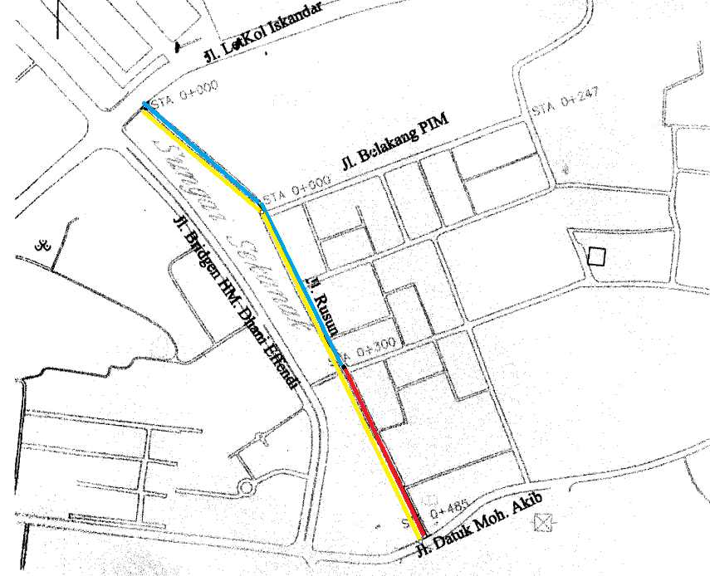

Gambar 3.1 Denah Lokasi Pemeliharaan Jalan Inspeksi Sungai Sekanak

3.2 Tahapan pekerjaan proyek
- Pekerjaan mobilisasi
Pekerjaan mobisasi ini yaitu Penyiapan lahan yang diperlukan untuk basecamp, kantor, gudang atau barak untuk digunakan dalam masa pelatihan pelaksanaan pekerjaan, pekerjaan pengukuran termasuk pemasangan patok, serta pembuatan laporan beserta gambar kerja dan asbuild drawing. Pekerjaan ini dapat dilihat pada Gambar 3.2.
Kegiatan mobilisasi dan demobilisasi peralatan yang digunakan dalam pelaksanaan pekerjaan Seluruh mobilisasi harus diselesaikan dalam jangka waktu 75 hari terhitung mulai tanggal mulai kerja, kecuali penyediaan Fasilitas dan Pelayanan Pengendalian Mutu yang terdiri dari tenaga ahli, tenaga terampil dan sumber daya mutu lainnya yang siap digunakan sesuai tahapan mobilisasi yang disetujui (jika ada).
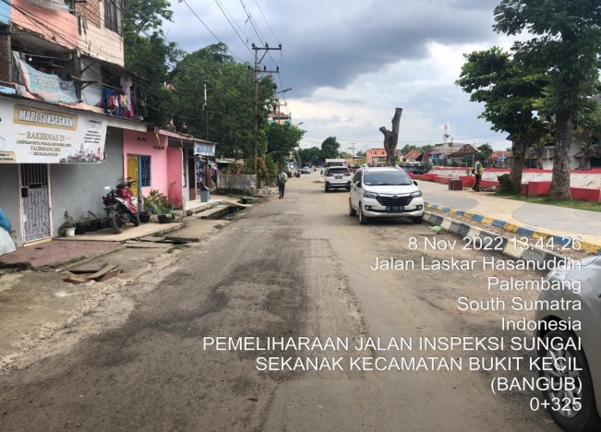

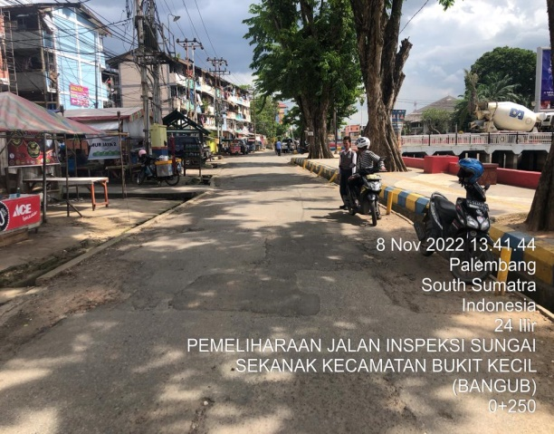

Gambar 3.2 Lokasi Awal (0%) Pemeliharaan Jalan Inspeksi Sungai Sekanak

- Pekerjaan galian dan drainase
Pekerjaan ini mencakup pekerjaan galian untuk memperlebar drainase atau saluran yang sudah ada dan perbaikan-perbaikan saluran yang sudah rusak di daerah sepanjang jalan. Pekerjaan ini dapat dilihat pada Gambar 3.3.
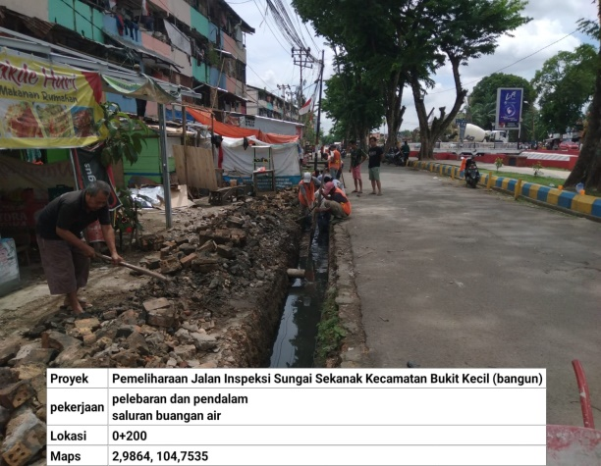

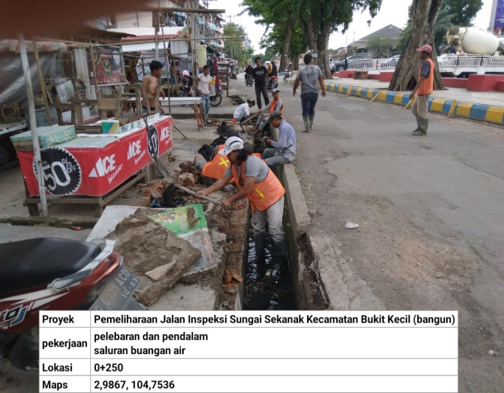

Gambar 3.3 Pekerjaan Galian dan drainase
- Pekerjaan beton semen k.300
Pekerjaan beton ini merupakan pekerjaan pengecoran jalan dengan mutu beton k.300 di sebagian Jalan inpeksi sungai sekanak ini yang badan jalan tersebut berada agak dibawah permukaan badan jalan yang lain, tujuan dilakukan pengecoran beton ini agar adanya kesamaan ketinggian antara badan jalan yang di depan dengan badan jalan lama yang di belakang, serta memperbaiki lubang-lubang besar yang ada di jalan tersebut. Panjang jalan yang di cor kurang kebih 162 meter. Pekerjaan ini dapat dilihat pada Gambar 3.4.

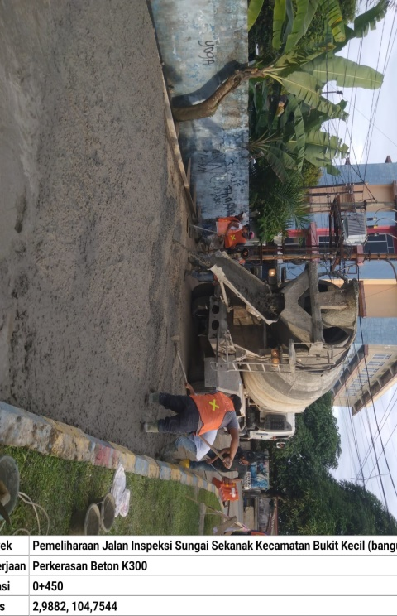

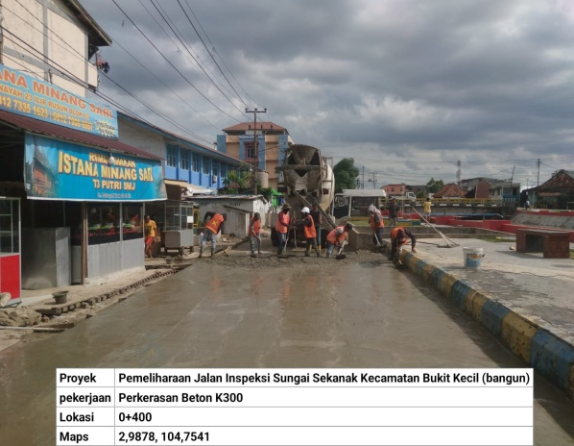

Gambar 3.4 Pekerjaan Beton Semen K. 300
- Pekerjaan aspal
Setelah lokasi badan jalan lama yang siap di aspal dan di semprot dengan menggunakan lapis perekat, pada bagian depan jalan Inspeksi Sungai sekanak ini terlebih dahulu dihampar Laston Lapis Antara (AC-BC) sepanjang 310 meter dengan tebal kurang lebih 6 cm, mengapa di lakukan penghamparan Laston Lapis Antara (AC-BC) dikarenakan pada bagian depan jalan tersebut terdapat lubang-lubang yang cukup dalam dan tidak cukup apabila di hampar dengan Laston lapis aus (AC-WC) saja dan terdapat keretakan-keratakan kecil yang jika dibiarkan atau dihampar aspal AC-WC saja dapat merusak struktur jalan tersebut.
Setelah permukaan badan Jalan Lama di hampar dengan Laston Lapis antara (AC-BC), Jalan tersebut di lapisi lagi dengan Laston Lapis Aus (AC-WC) sepajang jalan dari bagian depan sampai belakang (jalan yang di beton td) sepajang 470 meter. Laston lapis aus (AC-WC) merupakan lapisan yang memiliki struktur paling halus dibandingkan dengan lapisan lainnya, adanya campuran bergradasi rapat yang memiliki sedikit rongga pada campuran AC-WC menyebabkan lapisan ini lebih peka terhadap variasi dan proporsi campuran. Pekerjaan aspal ini dapat dilihat pada Gambar 3.5.

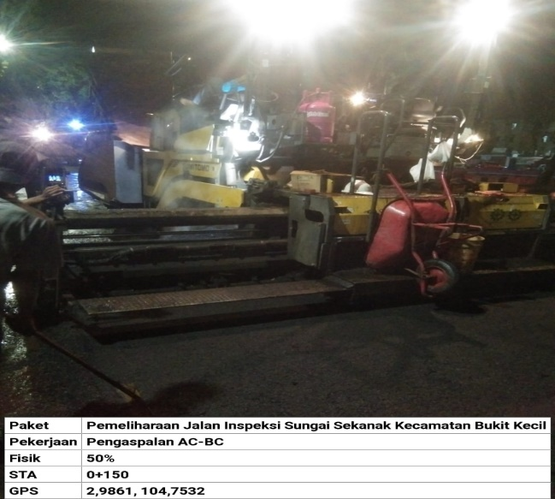

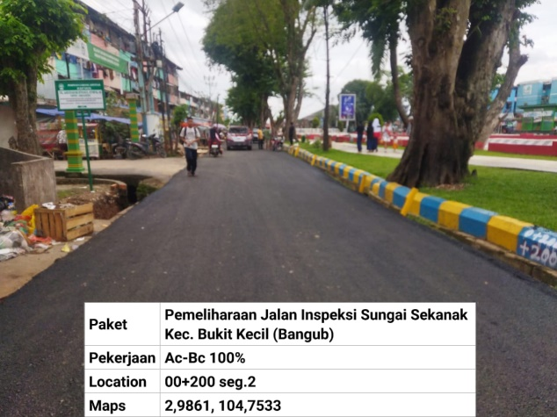

Gambar 3.5 Pekerjaan Aspal

3.3 Uraian Tugas Yang Dilaksanakan
- Bekerja sama dengan RT, RW, dan Lurah setempat untuk melakukan survei lokasi terlebih dahulu secara tim. Lokasi diberi wewenang untuk pelaksanaan proyek berdasarkan saran komunitas yang diterima departemen
- Membuat rancangan anggaran biaya dan gambar rencana setelah survei
- mengadakan rapat pra konstruksi (PCM) dengan pengawas, PPK, dan kontraktor. Akan membahas tentang site, time schedule, dan pekerjaan teknis
- Selanjutnya, mengawasi atau koordinasi kemajuaan pekerjaan

3.4 Kode Etik Insinyur Yang Diterapkan
    - Mengutamakan keluhuran budi, keamanan, kesehatan, dan kemaslahatan masyarakat serta lingkungan
Memastikan sistem manajemen keselamatan konstruksi berjalan dengan baik, dengan memberikan saran kepada Pejabat Pembuat Komitmen untuk melakukan pengawasan terhadap pelaksanaan manajemen keselamatan konstruksi yang dilakukan oleh pihak kontraktor pelaksana dan melakukan kontrol langsung terhadap sistem manajemen keselamatan konstruksi pada saat peninjuauan lapangan
    - Berpraktik hanya di bidang kompetensinya
Memberikan saran dan masukan kepada Pejabat Pembuat Komitmen hanya pada bidang ketekniksipilan dan pengadaan barang/jasa sesuai dengan latar belakang pendidikan dan kompetensi penulis.
    - Bertindak sebagai pihak yang jujur dan dapat dipercaya, kepada pemberi tugas atau pemberi pekerjaan
Menghadiri setiap rapat yang dilaksanakan dalam rangka evaluasi pekerjaan dan memberikan masukan kepada Pejabat Pembuat Komitmen berdasarkan kaidah dan aturan yang berlaku.
    - Menghindari perbuatan mengelabui
Melakukan peninjauan ke lokasi pekerjaan dan mengisi buku tamu serta mendokumentasikan serta melaporkan kepada Pejabat Pembuat Komitmen sebagai bukti kedatangan pada saat jadwal peninjauan lapangan dengan sebenanrya dan tanpa direkayasa
    - Berperilaku terhormat, penuh tanggung jawab, berbudi luhur dan taat hukum, demi menjunjung tinggi martabat, reputasi, dan kedayagunaan profesi
Memberikan masukan kepada Pejabat Pembuat Komitmen bahwa pekerjaan telah selesai dan sesuai dengan kontrak beserta perubahannya setelah melakukan pemeriksaan administrasi dan fisik ke lapangan bersama dengan konsultan pengawas

KESIMPULAN
Kode etik keinsinyuran merupakan seperangkat panduan moral dan profesional yang harus diikuti oleh para insinyur dalam menjalankan tugasnya. Dalam konteks pemeliharaan jalan, kode etik ini memandu insinyur dalam membuat keputusan yang bertanggung jawab, etis, dan beriorentasi pada keselamatan publik.
Kode etik ini juga menekankan pentingnya pemantauan dan pemeliharaan yang pemantauan dan pemeliharaan rutin jalan. Insinyur harus rutin memantau kondisi jalan dan melakukan pemeliharaan yang diperlukan untuk memastikan kondisi jalan yang baik dan aman bagi pengguna jalan. Dengan demikian, penerapan kode etik keinsinyuran dalam pemeliharaan jalan tidak hanya membantu dalam menjaga keselamatan pengguna jalan, tetapi juga berkontribusi pada peningkatan kualitas infrastruktur jalan secara keseluruhan.

DAFTAR PUSTAKA
Hardian, Kode Etik Insinyur,
(https://www.scribd.com/document/648998456/KODE-ETIK-INSINYUR, diakses pada 21 Maret 2024).
Armaeni, N. K. (n.d.). Kajian etika profesi keinsinyuran sipil. 4, 41–48.
Basyirun, B. (2005). Konsep Strategi Pengembangan Program Profesi Keinsinyuran Pada Jurusan Pendidikan Teknik Mesin. In Jurnal Pendidikan Teknik Mesin Unnes (Vol. 5, Issue 2, p. 124991).
Cornelius, J. (2023). Pentingnya Etika Profesi Dalam Praktik Insinyur Teknik Sipil : Studi Tentang Implementasi Kode Etik Insinyur. Jurnal Kependudukan Dan Pembangunan Lingkungan, 4, nomor ((1), 46–53.
Dewa, M. L., Syafrudi, A., & Andayani, K. (2023). Kajian Etika Profesi Insinyur Teknik Sipil pada Pembangunan Jalan Tol. … : Journal Of Social Science …, 3, 6033–6047. http://j-innovative.org/index.php/Innovative/article/view/2479%0Ahttps://j-innovative.org/index.php/Innovative/article/download/2479/2002
Jeffry Yuliyanto Waisapi. (2022). Kode Etik dan Etika Profesi. Formosa Journal of Social Sciences (FJSS), 1(3), 275–284. https://doi.org/10.55927/fjss.v1i3.1287
Kusuma, Y. A., & Bima, A. C. A. (2022). Penerapan Kode Etik Keinsinyuran untuk Mengatasi Permasalahan Kegiatan Program Pengembangan Produk Unggulan Daerah (PPPUD). Journal of Industrial View, 4(1), 1–8. https://doi.org/10.26905/jiv.v4i1.7583
Sukaman Purba, dkk. (2020). Etika Profesi: Membangun Profesionalisme Diri. Penerbit Yayasan Kita Menulis, 3.
Wibowo, A. (2023). Tren Pengembangan dan Penerapan Kode Etik Insinyur Sipil. Jurnal Kependudukan Dan Pembangunan Lingkungan, 4(1), 75–84.

